МИНИСТЕРСТВО науки и высшего ОБРАЗОВАНИЯ РОссИЙСКОЙ ФЕДЕРАЦИИ

ФЕДЕРАЛЬНОЕ ГОСУДАРСТВЕННОЕ БЮДЖЕТНОЕ ОБРАЗОВАТЕЛЬНОЕ

УЧРЕЖДЕНИЕ ВЫСШЕГО ОБРАЗОВАНИЯ

«МОСКОВСКИЙ АВИАЦИОННЫЙ ИНСТИТУТ

(национальный исследовательский университет)»

Институт №3 «Системы управления, информатика и электроэнергетика»

Кафедра № 304 «Вычислительные машины, системы и сети»

Программирование

Отчет по лабораторной работе №3

Формирование массивов экспериментальных данных

Выполнили студенты группы M3О-211Б-21

Плоцкий Б.А.

Раужев Ю.М.

Проверила Дмитриева Е.А.

Москва 2022 г.

Оглавление

Задание 3

Общая блок-схема программы 4

Структурные схемы алгоритмов 5

Функция selection_sort() 5

Функция quick_sort() 8

Функция partition () 10

Функция improved_quick_sort() 13

Код программы 17

Сопоставительный анализ 34

Результаты работы программ по этапам 34

Тест 1 34

Тест 2 35

Тест 3 38

Тест 4 39

Тест 5 41

Тест 6 42

Сравнение алгоритмов на больших размерах массивов 45

Вывод 53

# Задание

Для массива из ***n*** элементов выполнить сортировку с помощью двух указанных методов для:

1. заданной произвольным образом последовательности чисел,
2. уже отсортированных последовательностей в возрастающем и убывающем порядке (лучший и худший случаи для выполнения сортировки).

Этапы выполнения ЛР:

1. Промежуточные результаты сортировки представить по каждой итерации для массива размерностью ***n*** = 15 (необходимо выводить на печать весь массив на каждом промежуточном этапе сортировки). Сравнить число **необходимых** **сравнений и число пересылок**.
2. Выполнить сортировку массивов размерности ***n*** = 1000 ( 10000, 100000, 500000 ). Сравнить **время выполнения алгоритмов, число необходимых сравнений и число пересылок**:

# Общая блок-схема программы

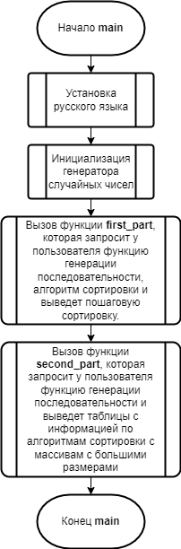

# Структурные схемы алгоритмов

## Функция selection_sort()

1. Назначение:

Сортировка последовательности методом выбора.

1. Прототип функции:

template<typename T = int>

void selection_sort(

T* arr, // массив

int low, // индекс, с которого начинается вывод

int high, // индекс, на котором кончается вывод

help_data& data // количество сравнений и премещений

);

1. Обращение:

selection_sort (arr, 0, size, data)

1. Описание параметров

|  |  |  |  |
| --- | --- | --- | --- |
| Идентификаторы | Тип | Назначение | Входной/Выходной |
| arr | int * | Массив | Выходной |
| low | int | Индекс первого элемента последовательности | Входной |
| high | int | Индекс элемента после последнего | Входной |
| data | help_data& | Количество сравнений и перемещений | Выходной |

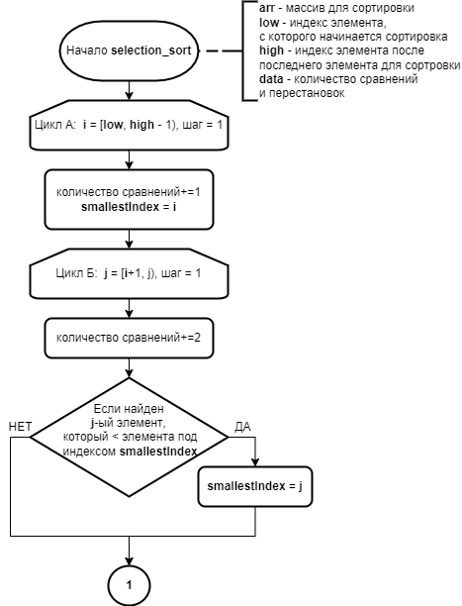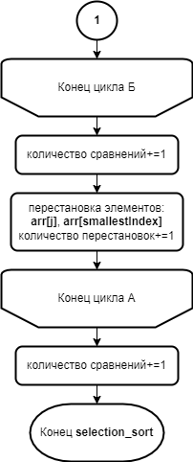

Рисунок 1. Структурная схема алгоритма функции selection_sort().

## Функция quick_sort()

1. Назначение:

Сортировка последовательности быстрой сортировкой.

1. Прототип функции:

template<typename T = int>

void quick_sort(

T* arr, // массив

int low, // индекс, с которого начинается вывод

int high, // индекс, на котром кончается вывод

help_data& data // количество сравнений и премещений

);

1. Обращение

quick_sort (arr, 0, size, data)

1. Описание параметров

|  |  |  |  |
| --- | --- | --- | --- |
| Идентификаторы | Тип | Назначение | Входной/Выходной |
| arr | int * | Массив | Выходной |
| low | int | Индекс первого элемента последовательности | Входной |
| high | int | Индекс элемента после последнего | Входной |
| data | help_data& | Количество сравнений и перемещений | Выходной |

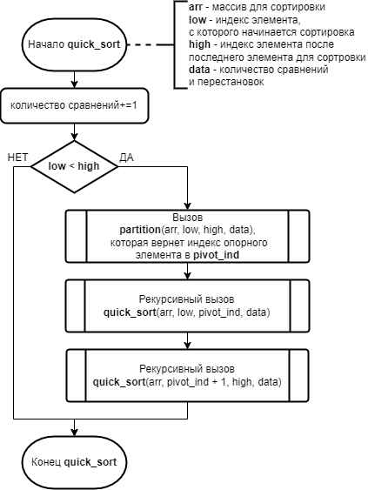

Рисунок 2. Структурная схема алгоритма функции quick_sort().

## Функция partition ()

1. Назначение:

Вспомогательная функция для quick_sort()..

1. Прототип функции:

template<typename T = int>

void partition(

T* arr, // массив

int low, // индекс, с которого начинается вывод

int high, // индекс, на котром кончается вывод

help_data& data // количество сравнений и премещений

);

1. Обращение

partition (arr, 0, size, data)

1. Описание параметров

|  |  |  |  |
| --- | --- | --- | --- |
| Идентификаторы | Тип | Назначение | Входной/Выходной |
| arr | int * | Массив | Выходной |
| low | int | Индекс первого элемента последовательности | Входной |
| high | int | Индекс элемента после последнего | Входной |
| data | help_data& | Количество сравнений и перемещений | Выходной |

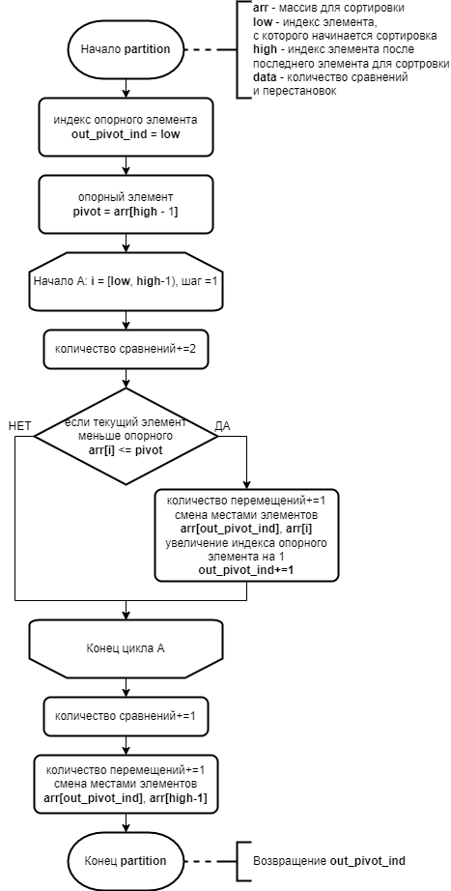

Рисунок 3. Структурная схема алгоритма функции partition().

## Функция improved_quick_sort()

1. Назначение

Сортировка последовательности быстрым алгоритмом

1. Прототип функции

template<typename T = int>

void improved_quick_sort (

T* arr, // массив

int low, // индекс, с которого начинается вывод

int high, // индекс, на котром кончается вывод

help_data& data // количество сравнений и премещений

);

1. Обращение

improved_quick_sort (arr, 0, size, data)

1. Описание параметров

|  |  |  |  |
| --- | --- | --- | --- |
| Идентификаторы | Тип | Назначение | Входной/Выходной |
| arr | int* | Массив | Выходной |
| low | int | Индекс первого элемента последовательности | Входной |
| high | int | Индекс элемента после последнего | Входной |
| data | help_data& | Количество сравнений и перемещений | Выходной |

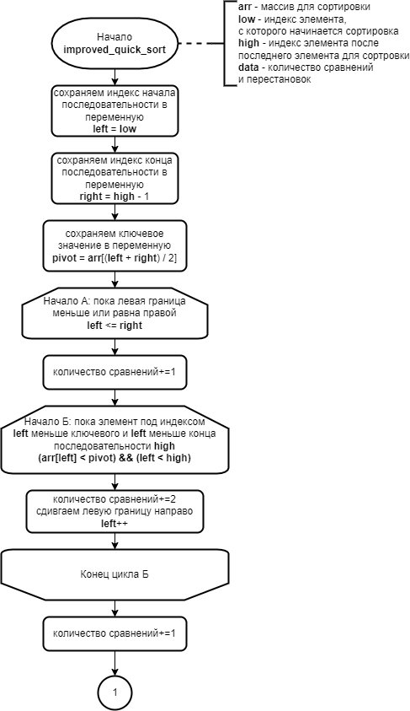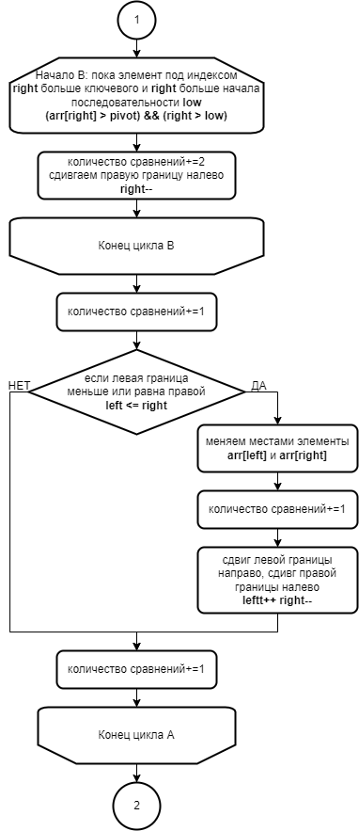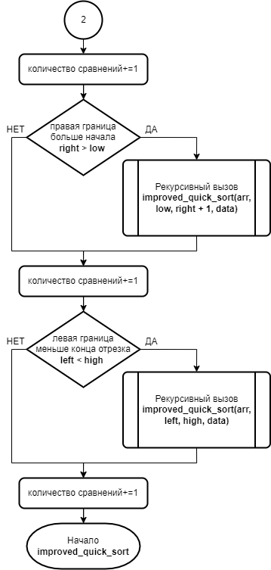

Рисунок 3. Структурная схема алгоритма функции improved_quick_sort()

# Код программы

*/***********************************************************************\  
*                    кафедра № 304 2 курс 3 семестр информатика         *  
*-----------------------------------------------------------------------*  
*   Project type : solution                                             *  
*   Project name : matrix                                               *  
*   File name    : matrix.cpp                                           *  
*   Language     : c/c++                                                *  
*   Programmers  : Плоцкий Б.А. Раужев Ю. М.                            *  
*   Created      :  19/10/22                                            *  
*   Last revision:  24/10/22                                            *  
*   Comment(s)   : Вариант № 1                                          *  
*                                                                       *  
*   Для массива из n элементов выполнить сортировку с помощью двух      *  
*   указанных методов для:                                              *  
*       1.  заданной произвольным образом последовательности чисел,     *  
*       2.  уже отсортированных последовательностей в возрастающем      *  
*       и убывающем порядке (лучший и худший случаи для                 *  
*       выполнения сортировки).                                         *  
\***********************************************************************/  
   
#include <iostream>  
#include <iomanip>  
#include <chrono>****using******namespace****std;  
   
/********************************  
*           ДЛЯ КОНСОЛИ         *  
********************************/  
   
// убрать комментарий, если нужна  
// пошаговая печать массивов  
// РАСКОММЕНТИРОВАТЬ ДЛЯ ПЕРВОГО ЭТАПА  
//#define EVERY_STEP_PRINT  
   
// количество таблиц в консоли  
#define NUMB_OF_TABLES 5  
   
// заполнение len элементов элементом symb  
#define OUT_W(symb, len) fixed << setfill(symb) << setw(len)  
   
/********************************  
*           ДЛЯ МАССИВА         *  
********************************/  
   
#ifdef EVERY_STEP_PRINT  
// ЕСЛИ НУЖНА ПЕЧАТЬ КАЖДОГО ШАГА  
// минимальное и максимальное значение  
// для чисел в массиве  
#define MIN_VALUE 10  
#define MAX_VALUE 20  
   
// минимальный и максимальный  
// размер массива  
#define MIN_ARR_SIZE 10  
#define MAX_ARR_SIZE 15  
   
#else  
// ЕСЛИ НЕ НУЖНА ПЕЧАТЬ КАЖДОГО ШАГА  
// минимальное и максимальное значение  
// для чисел в массиве  
#define MIN_VALUE 10  
#define MAX_VALUE 20000  
   
// минимальный и максимальный  
// размер массива  
#define MIN_ARR_SIZE 1000  
#define MAX_ARR_SIZE 500000  
#endif  
   
/********************************  
*   ДЛЯ ПОСЛЕДОВАТЕЛЬНОСТЕЙ     *  
********************************/  
   
// шаг чисел при генерации последовательности  
#define STEP 1  
   
// максимальное значение при генерации чисел  
// для упорядоченных последовательностей  
#define MAX_GENERATE MAX_VALUE  
   
// необходима для хранения значений  
// сравнений и перемещений****struct****help_data  
{  
    unsigned****int****num_of_comp;   // число сравнений  
    unsigned****int****num_of_swap;   // число перемещений  
};  
   
// тип данных TTIME  
typedef chrono::milliseconds TTIME;  
   
/****************************************************************  
*              П Р О Т О Т И П Ы   Ф У Н К Ц И Й                *  
****************************************************************/  
   
/****************************************************************  
*         В С П О М О Г А Т Е Л Ь Н Ы Е  Ф У Н К Ц И Й          *  
****************************************************************/  
   
// возвращение случайного значения из  
// интервала (min, max)  
template<typename T =****int****>  
T rand_num(T min, T max);  
   
// копирование массива  
template<typename T =****int****>****void****copy_arr(  
    T* source,  // источник данных  
    T* target,  // место копирования данных****int****low,    // индекс начального элемента****int****high    // индекс элемента после последнего  
);  
   
// печать массива в поток  
template<typename T =****int****>****void****print_arr(  
    T* arr,                 // массив****int****low = 0,            // индекс, с которого начинается вывод****int****high = 1,           // индекс, на котром кончается вывод  
    ostream& stream = cout  // поток вывода  
);  
   
// ввод и проверка значений  
template<typename T =****int****>  
T input_and_check(T _min, T _max,****const******char****\* welcome_str,****const******char****\* err_str);  
   
/****************************************************************  
*   Г Е Н Е Р А Ц И Я   П О С Л Е Д О В А Т Е Л Ь Н О С Т Е Й   *  
****************************************************************/  
   
// упорядочная функция по возрастанию  
template<typename T =****int****>****void****f1(T* arr,****int****low,****int****high);  
   
// упорядочная функция по убыванию  
template<typename T =****int****>****void****f2(T* arr,****int****low,****int****high);  
   
// рандомизация значений массива  
template<typename T =****int****>****void****randomize_array(T* arr,****int****low,****int****high);  
   
// чтение массива  
template<typename T =****int****>****void****read_arr(T* arr,****int****low,****int****high);  
   
//функция измерения времени работы другой функции  
template<typename T>  
TTIME measure_time(  
    T* arr,             // исходный массив****int****size,           // размер массива  
    help_data& data,    //количество сравнений и премещений****void****(*sort_funcs)(  
        T* arr,         // массив****int****low,        // индекс, с которого начинается вывод****int****high,       // индекс, на котром кончается вывод  
        help_data& data // количество сравнений и премещений  
        )  
);  
   
// создание массива с помощю определенной функции  
template<typename T>****void****generate_arr(  
    T*& arr,            // массив****int****size,           // размер массива****int****ind_of_gen_func // индекс функции генерации массива  
);  
   
// сортирует, выводит массив  
template<typename T>****void****draw_table(  
    T* arr,         // массив****int****size,           // размер массива****int****ind_of_gen_func // индекс функции генерации массива  
);  
/****************************************************************  
*               C О Р Т И Р О В К А   В Ы Б О Р О М             *  
****************************************************************/  
   
template<typename T =****int****>****void****selection_sort(  
    T* arr,         // массив****int****low,        // индекс, с которого начинается вывод****int****high,       // индекс, на котором кончается вывод  
    help_data& data // количество сравнений и премещений  
);  
   
/****************************************************************  
*               Б Ы С Т Р А Я   С О Р Т И Р О В К А             *  
****************************************************************/  
   
// функция перераспределяющая элементы  
template<typename T =****int****>****int****partition(  
    T* arr,         // массив****int****low,        // индекс, с которого начинается вывод****int****high,       // индекс, на котром кончается вывод  
    help_data& data // количество сравнений и премещений  
);  
   
// быстрая сортировка  
// не работает с массивом,  
// размер которого >= 4000  
template<typename T =****int****>****void****quick_sort(  
    T* arr,         // массив****int****low,        // индекс, с которого начинается вывод****int****high,       // индекс, на котром кончается вывод  
    help_data& data // количество сравнений и премещений  
);  
   
// быстрая сортировка, которая  
// работает с большими размерами массивов  
template<typename T =****int****>****void****improved_quick_sort(  
    T* arr,         // массив****int****low,        // индекс, с которого начинается вывод****int****high,       // индекс, на котром кончается вывод  
    help_data& data // количество сравнений и премещений  
);  
   
/****************************************************************  
*               О С Н О В Н Ы Е   Ф У Н К Ц И И                 *  
****************************************************************/  
   
   
// функция позволяет увидеть пошаговую работу  
// алгоритма сортировки и выводит число сравнений  
// и перестановок****void****first_part();  
   
// функция генерирует массивы разными размерами  
// и сортирует их двумя алгоритмами сортировки****void****second_part();  
   
/****************************************************************  
*                      К О Н С Т А Н Т Ы                        *  
****************************************************************/  
   
// массив функций генерации последовательности  
template<typename T =****int****>****void****(*gen_funcs[])(T* arr,****int****low,****int****high) =  
{  
    f1,  
    f2,  
    randomize_array,  
    read_arr  
};  
   
// названия функций генерации****const******char****gen_f_names[4][12] = {  
    "возрастание",  
    "убывание",  
    "случайная",  
    "чтение"  
};  
   
// массив функций сортировки  
template<typename T =****int****>****void****(*sort_funcs[])(T* arr,****int****low,****int****high, help_data& data) =  
{  
    selection_sort,  
    //quick_sort  
    improved_quick_sort  
};  
   
// названия функций сортировки****const******char****sort_f_names[2][8] = {  
    "выбором",  
    "быстрая"  
};  
   
/****************************************************************  
*                Г Л А В Н А Я   Ф У Н К Ц И Я                  *  
****************************************************************/****int****main()  
{  
    // установка русского языка в консоли  
    setlocale(LC_ALL, "ru");  
   
    // инициализация генератора случайных чисел  
    srand(time(NULL));  
   
    // выполнение первого этапа  
    first_part();  
   
    // выполнение второго этапа  
    second_part();****return****0;  
}  
   
/****************************************************************  
*              Р Е А Л И З А Ц И Я   Ф У Н К Ц И Й              *  
****************************************************************/  
   
/****************************************************************  
*         В С П О М О Г А Т Е Л Ь Н Ы Е  Ф У Н К Ц И Й          *  
****************************************************************/  
   
// возвращение случайного значения из  
// интервала (min, max)  
template<typename T =****int****>  
T rand_num(T min, T max)  
{****return****rand() % (max - min) + min;  
}  
   
// копирование массива  
template<typename T =****int****>****void****copy_arr(  
    T* source,  // источник данных  
    T* target,  // место копирования данных****int****low,    // индекс начального элемента****int****high    // индекс элемента после последнего  
)  
{****for****(****int****i = low; i < high; i++)  
    {  
        target[i] = source[i];  
    }  
}  
   
// печать массива в поток  
template<typename T =****int****>****void****print_arr(  
    T* arr,         // массив****int****low,        // индекс, с которого начинается вывод****int****high,       // индекс, на котром кончается вывод  
    ostream& stream // поток вывода  
)  
{  
    // вывод элементов массива****for****(****int****i = low; i < high; i++)  
    {  
        stream << arr[i] << ' ';  
    }  
    stream << '\n';  
}  
   
// ввод и проверка значений  
template<typename T =****int****>  
T input_and_check(T _min, T _max,****const******char****\* welcome_str,****const******char****\* err_str)  
{  
    // размер массива  
    T num;  
   
    // вывод сообщения  
    cout << welcome_str << "\n";  
    cin >> num;  
   
    // если было введено не то****if****(num > _max || num < _min) {  
        // если была введена не цифра****if****(cin.fail())  
        {  
            cin.clear();  
            cin.ignore(INT_MAX, '\n');  
        }  
   
        // отчистка консоли  
        system("cls");  
        cout << err_str << "\n";  
   
        // рекурсивное обращение  
        num = input_and_check(_min, _max, welcome_str, err_str);  
    }****return****num;  
}  
   
//функция измерения времени работы другой функции  
template<typename T>  
TTIME measure_time(  
    T* arr,****int****size,  
    help_data& data,****void****(*sort_funcs)(  
        T* arr,****int****low,****int****high,  
        help_data& data  
        )  
)  
{  
    // начало отсчета времени  
    auto begin = chrono::steady_clock::now();  
   
    // вызов функции сортировки  
    sort_funcs(arr, 0, size, data);  
   
    // конец отсчета времени  
    auto end = chrono::steady_clock::now();****return****chrono::duration_cast<TTIME>(end - begin);  
}  
   
// создание массива с помощю определенной функции  
template<typename T>****void****generate_arr(T*& arr,****int****size,****int****ind_of_gen_func)  
{  
    // удаление массива****if****(arr != nullptr)  
        delete[] arr;  
   
    // выделение памяти  
    arr =****new****T[size];  
   
    // генерация последовательности  
    gen_funcs<T>[ind_of_gen_func](arr, 0, size);  
}  
   
// сортирует, выводит массив  
template<typename T>****void****draw_table(T* arr,****int****size,****int****ind_of_gen_func)  
{  
    // количество сравнений и перестановок  
    help_data data = { 0,0 };  
   
    // отрисовка шапки таблицы  
    cout << OUT_W('_', 84) << '\n';  
    cout << "|_ф._генерации_|_ф._сортировки_|_размер_|_время_(мс)_|__сравнения__|_перестановки_|\n";  
   
    // сортировка и вывод таблицы****for****(****int****ind_of_sort_func = 0; ind_of_sort_func < 2; ind_of_sort_func++)  
    {  
        // создание копии массива  
        T* arr_copy =****new****T[size];  
        copy_arr(arr, arr_copy, 0, size);  
   
        // измерение времени работы функции  
        TTIME elapsed_time = measure_time(arr_copy, size, data, sort_funcs<T>[ind_of_sort_func]);  
   
        // вывод строки таблицы  
        cout << "| " << OUT_W(' ', 12) << gen_f_names[ind_of_gen_func]  
            << " | " << OUT_W(' ', 13) << sort_f_names[ind_of_sort_func]  
            << " | " << OUT_W(' ', 6) << size  
            << " | " << OUT_W(' ', 10) << elapsed_time.count()  
            << " | " << OUT_W(' ', 11) << data.num_of_comp  
            << " | " << OUT_W(' ', 12) << data.num_of_swap  
            << " |\n";  
        data = { 0,0 };  
   
        delete[] arr_copy;  
    }  
    cout << OUT_W('-', 84) << '\n';  
}  
   
/****************************************************************  
*   Г Е Н Е Р А Ц И Я   П О С Л Е Д О В А Т Е Л Ь Н О С Т Е Й   *  
****************************************************************/  
   
// упорядочная функция по возрастанию  
template<typename T =****int****>****void****f1(T* arr,****int****low,****int****high)  
{  
    //k, b - коэффициенты прямой  
    T k = MAX_GENERATE / (STEP * (high - low + 1));  
    T b = 0;****double****x = 0.0; // координата x  
   
    // заполнение массива****for****(****int****i = low; i < high; i++, x += STEP)  
    {  
        arr[i] = k * x + b;  
    }  
}  
   
// упорядочная функция по убыванию  
template<typename T =****int****>****void****f2(T* arr,****int****low,****int****high)  
{  
    //k, b - коэффициенты прямой  
    T k = MAX_GENERATE / (STEP * (high - low + 1));  
    T b = 0;****double****x = high - low - 1; // координата x  
   
    // заполнение массива****for****(****int****i = low; i < high; i++, x -= STEP)  
    {  
        arr[i] = x * k + b;  
    }  
}  
   
// рандомизация значений массива  
template<typename T =****int****>****void****randomize_array(T* arr,****int****low,****int****high)  
{****for****(****int****i = low; i < high; i++)  
    {  
        arr[i] = rand_num(MIN_VALUE, MAX_VALUE);  
    }  
}  
   
// чтение массива  
template<typename T =****int****>****void****read_arr(T* arr,****int****low,****int****high)  
{****for****(****int****i = low; i < high; i++)  
    {  
        cin >> arr[i];  
    }  
}  
   
/****************************************************************  
*               C О Р Т И Р О В К А   В Ы Б О Р О М             *  
****************************************************************/  
   
template<typename T =****int****>****void****selection_sort(T* arr,****int****low,****int****high, help_data& data)  
{  
#ifdef EVERY_STEP_PRINT  
    cout << "\tдо    изменений: ";  
    print_arr(arr, low, high);  
#endif // EVERY_STEP_PRINT  
   
    // проходимся по всем элементам массива  
    // кроме последнего, он уже будет в  
    // нужном порядке, когда мы дойдем до него****for****(****int****i = low; i < high - 1; i++)  
    {  
        data.num_of_comp++;  
   
        // индекс наименьшего элемента****int****smallestIndex = i;  
   
        // ищем еще более меньший элемент,  
        // чем под индексом smallestIndex****for****(****int****j = i + 1; j < high; j++)  
        {  
            data.num_of_comp++;  
   
            // если был найден элемент,  
            // который меньше элемента под  
            // индексом smallestIndex, то  
            // обновляем smallestIndex  
            data.num_of_comp++;****if****(arr[j] < arr[smallestIndex])  
            {  
                smallestIndex = j;  
            }  
        }  
        data.num_of_comp++;  
   
        // меняем местами текущий элемент и наименьший  
        data.num_of_swap++;  
        swap(arr[i], arr[smallestIndex]);  
   
        // если нужна пошаговая печать  
#ifdef EVERY_STEP_PRINT  
        cout << "\t" << setfill(' ') << setw(3) << i << " с "  
            << setfill(' ') << setw(2) << smallestIndex << " индекс: ";  
        print_arr(arr, low, high);  
#endif // EVERY_STEP_PRINT  
    }  
    data.num_of_comp++;  
}  
   
/****************************************************************  
*               Б Ы С Т Р А Я   С О Р Т И Р О В К А             *  
****************************************************************/  
   
// функция перераспределяющая элементы  
template<typename T =****int****>****int****partition(T* arr,****int****low,****int****high, help_data& data)  
{  
#ifdef EVERY_STEP_PRINT  
    cout << "\nлевый: " << low << " правый: " << high << " partition: \n";  
    cout << "\tдо    изменений: ";  
    print_arr(arr, low, high);  
#endif // EVERY_STEP_PRINT  
   
    // индекс, в которм в конце алгоритма  
    // окажется опорный элемент****int****out_pivot_ind = low;  
   
    // опорный элемент  
    T pivot = arr[high - 1];****for****(****int****i = low; i < high - 1; i++)  
    {  
        data.num_of_comp++;  
   
        // если текущий элемент меньше опорного  
        data.num_of_comp++;****if****(arr[i] <= pivot)  
        {  
            // меняем местами текущий элемент  
            // и элемент под индексом out_ind  
            data.num_of_swap++;  
            swap(arr[out_pivot_ind++], arr[i]);  
   
            // если нужна пошаговая печать  
#ifdef EVERY_STEP_PRINT  
            cout << "\t" << setfill(' ') << setw(3) << i - low << " с "  
                << setfill(' ') << setw(2) <<  
                (out_pivot_ind == 0 ? out_pivot_ind : out_pivot_ind - 1) - low  
                << " индекс: ";  
            print_arr(arr, low, high);  
#endif // EVERY_STEP_PRINT  
        }  
    }  
    data.num_of_comp++;  
   
    // ставим опорный элемент в позицию out_pivot_ind  
    data.num_of_swap++;  
    swap(arr[out_pivot_ind], arr[high - 1]);  
   
    // пошаговая печать  
#ifdef EVERY_STEP_PRINT  
    cout << "\t" << setfill(' ') << setw(3) << high - 1 << " с "  
        << setfill(' ') << setw(2) <<  
        (out_pivot_ind == 0 ? out_pivot_ind : out_pivot_ind)  
        << " индекс: ";  
    print_arr(arr, low, high);  
   
    cout << "\tпосле  изменен.: ";  
    print_arr(arr, low, high);  
#endif // EVERY_STEP_PRINT****return****out_pivot_ind;  
}  
   
// быстрая сортировка  
// не работает с массивом,  
// размер которого >= 4000  
template<typename T =****int****>****void****quick_sort(T* arr,****int****low,****int****high, help_data& data)  
{  
#ifdef EVERY_STEP_PRINT  
    cout << "\nлевый: " << low << " правый: " << high << "\n";  
    cout << "\tдо    изменений: ";  
    print_arr(arr, low, high);  
#endif // EVERY_STEP_PRINT  
    // если минимальный индекс меньше максимального  
    data.num_of_comp++;****if****(low < high)  
    {  
        // переставляем элементы относительно  
        // определенного индекса, возвращаем  
        // этот индекс****int****pivot_ind = partition(arr, low, high, data);  
   
        // переставляем левую часть массива  
        // относительно индекса ключевого элемента  
        quick_sort(arr, low, pivot_ind, data);  
   
        // переставляем правую часть массива  
        // относительно индекса ключевого элемента  
        quick_sort(arr, pivot_ind + 1, high, data);  
   
        // если нужна пошаговая печать  
#ifdef EVERY_STEP_PRINT  
        cout << "\nлевый: " << low << " правый: " << high << " quick sort: ";  
        print_arr(arr, low, high);  
#endif // EVERY_STEP_PRINT  
    }  
}  
   
// быстрая сортировка, которая  
// работает с большими размерами массивов  
template<typename T =****int****>****void****improved_quick_sort(T* arr,****int****low,****int****high, help_data& data)  
{  
#ifdef EVERY_STEP_PRINT  
    cout << "\nлевый: " << low << " правый: " << high << "\n";  
    cout << "\tдо    изменений: ";  
    print_arr(arr, low, high);  
#endif // EVERY_STEP_PRINT  
   
    // индекс числа слева от ключевого****int****left = low;  
    // индекс числа справа от ключевого****int****right = high - 1;  
    // ключевое число  
    T key = arr[(left + right) / 2];  
   
    // переставляем элементы в массиве****while****(left <= right)  
    {  
        data.num_of_comp++;  
        // двигаем индекс левого числа вправо  
        // если число под левым индексом  
        // меньше ключевого элемента****while****(arr[left] < key)  
        {  
            data.num_of_comp ++;  
            left++;  
        }  
        data.num_of_comp++;  
   
        // двигаем индекс правого числа влево  
        // если число под правым индексом  
        // больше ключевого элемента****while****(arr[right] > key)  
        {  
            data.num_of_comp ++;  
            right--;  
        }  
        data.num_of_comp++;  
   
        // если индекс левого числа <=  
        // индексу правого, то меняем  
        // значения под этими индексами  
        // и сдвигаем иба индекса к центру  
        // отрезка (low, high)****if****(left <= right)  
        {  
            swap(arr[left], arr[right]);  
#ifdef EVERY_STEP_PRINT  
            cout << "\t" << setfill(' ') << setw(3) << left - low << " с "  
                << setfill(' ') << setw(2) << right - low << " индекс: ";  
            print_arr(arr, low, high);  
#endif // EVERY_STEP_PRINT  
            data.num_of_swap++;  
            left++;  
            right--;  
        }  
        data.num_of_comp++;  
    }  
    data.num_of_comp++;  
   
    // пошаговая печать  
#ifdef EVERY_STEP_PRINT  
    cout << "\tпосле  изменен.: ";  
    print_arr(arr, low, high);  
#endif // EVERY_STEP_PRINT  
   
    // если правый индекс не дошел до  
    // начала отрезка (low, high)****if****(right > low)  
    {  
        improved_quick_sort(arr, low, right + 1, data);  
    }  
    data.num_of_comp++;  
   
    // если левый индекс не дошел до  
    // конца отрезка (low, high)****if****(left < high)  
    {  
        improved_quick_sort(arr, left, high, data);  
    }  
    data.num_of_comp++;  
}  
   
/****************************************************************  
*               О С Н О В Н Ы Е   Ф У Н К Ц И И                 *  
****************************************************************/  
   
// функция позволяет увидеть пошаговую работу  
// алгоритма сортировки и выводит число сравнений  
// и перестановок****void****first_part()  
{  
    cout << OUT_W('=', 27) << '\n';  
    cout << "||\tПЕРВЫЙ ЭТАП" << "\t||\n";  
    cout << OUT_W('=', 27) << '\n';  
   
    // считывание типа последовательности****int****type_of_gen = input_and_check(1, 3,  
        "Выберете способ генерации последовательности:\n\  
    1. по возрастанию\n\t2. по убыванию\n\t3. случайная\n",  
        "Вводимое значение должно быть 1,2 или 3\n"  
    );****int****\* arr = nullptr;     // массив для сортировки****int****\* arr_deaf = nullptr;    // массив с изначальной полседовательностью****int****size = 15;  // размер массивов  
   
    // создание массива с полседовательностью  
    generate_arr(arr, size, type_of_gen - 1);  
   
    arr_deaf =****new******int****[size];   // выделение памяти  
   
    // копирование массива. необходимо для вывода  
    copy_arr(arr, arr_deaf, 0, size);  
   
    // считывание типа алгоритма сортировки****int****type_of_alg = input_and_check(1, 2,  
        "Выберете алгоритм сортировки:\n\  
    1. выбором\n\t2. быстрая\n",  
        "Вводимое значение должно быть 1 или 2\n"  
    );  
   
    // количество сравнений и перестановок  
    help_data data = { 0,0 };  
   
    // генерация последовательности в соответствии с вводом  
    sort_funcs<****int****>[type_of_alg - 1](arr, 0, size, data);  
   
    // вывод результатов  
    cout << "\nНачальный массив: ";  
    print_arr(arr_deaf, 0, size);  
   
    cout << "Конечный  массив: ";  
    print_arr(arr, 0, size);  
   
    cout << "Число  сравнений: " << data.num_of_comp << '\n';  
    cout << "Число  пересылок: " << data.num_of_swap << "\n\n\n";  
   
    // очистка памяти  
    delete[] arr;  
    delete[] arr_deaf;  
}  
   
// функция генерирует массивы разными размерами  
// и сортирует их двумя алгоритмами сортировки****void****second_part()  
{  
    cout << OUT_W('=', 27) << '\n';  
    cout << "||\tВТОРОЙ ЭТАП" << "\t||\n";  
    cout << OUT_W('=', 27) << '\n';  
   
    // считывание генерирующей функции****int****ind_of_gen_func = input_and_check(1, 4,  
        "Введите номер генерирующей функции:\n\  
    1. по возрастанию\n\t2. по убыванию\n\t3. случайная\n",  
        "Значения должны быть 1, 2 или 3\n"  
    );  
    // индексы должны начинаться с 0  
    ind_of_gen_func--;  
   
    // массив для последовательности  
    unsigned****int****\* arr = nullptr;  
   
    // выполняем генерацию массива и  
    // выполняем сортировки****for****(****int****size = MIN_ARR_SIZE; size <= MAX_ARR_SIZE;  
        size += (MAX_ARR_SIZE - MIN_ARR_SIZE) / (NUMB_OF_TABLES - 1)  
        )  
    {  
        // генерация массива  
        generate_arr(arr, size, ind_of_gen_func);  
   
        // печать таблицы  
        draw_table(arr, size, ind_of_gen_func);  
    }  
}  
   
/**************** End Of main.cpp File ***************/*

# Сопоставительный анализ

## Результаты работы программ по этапам

### Тест 1

Последовательность генерируется по возрастанию.

Сортировка выбором.

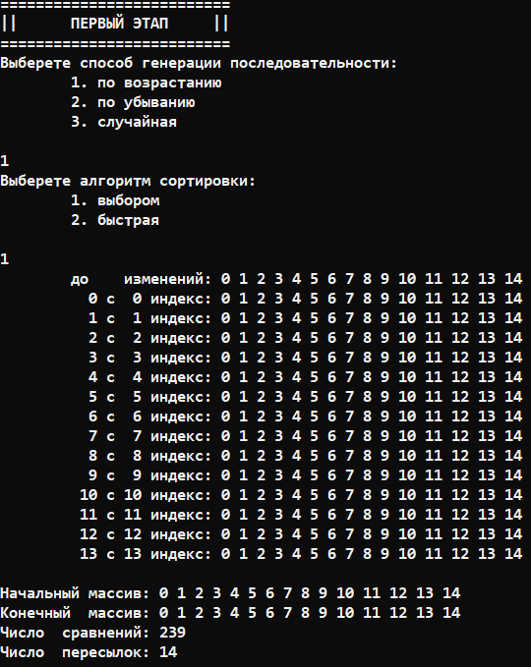

### Тест 2

Последовательность генерируется по возрастанию.

Сортировка быстрая.

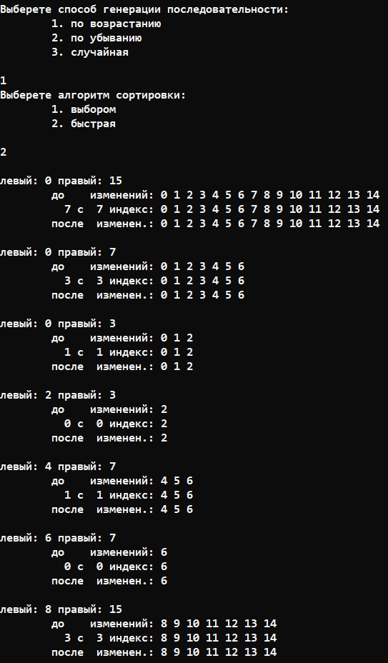

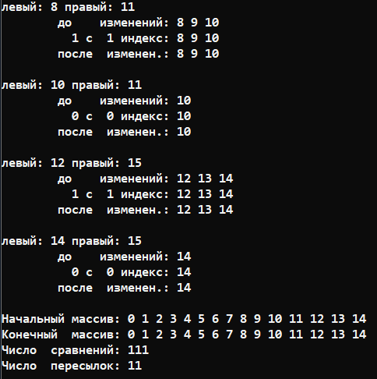

### Тест 3

Последовательность генерируется по убыванию.

Сортировка выбором.

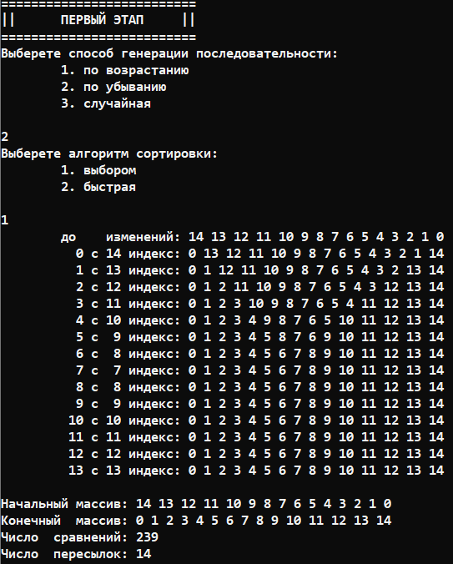

### Тест 4

Последовательность генерируется по убыванию.

Сортировка быстрая.

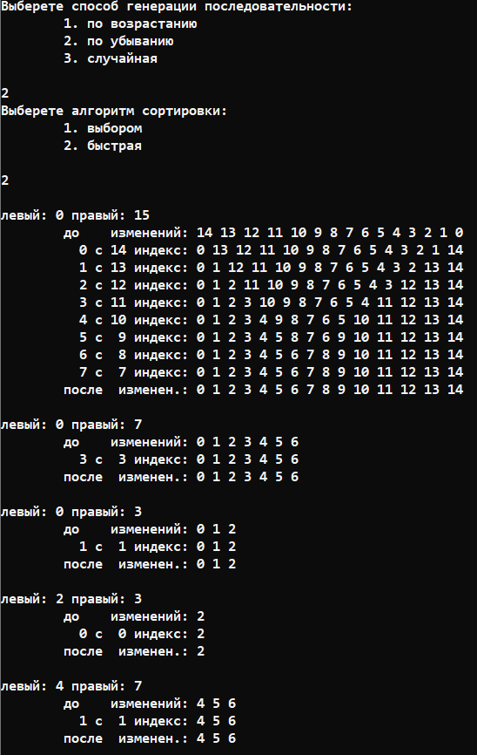

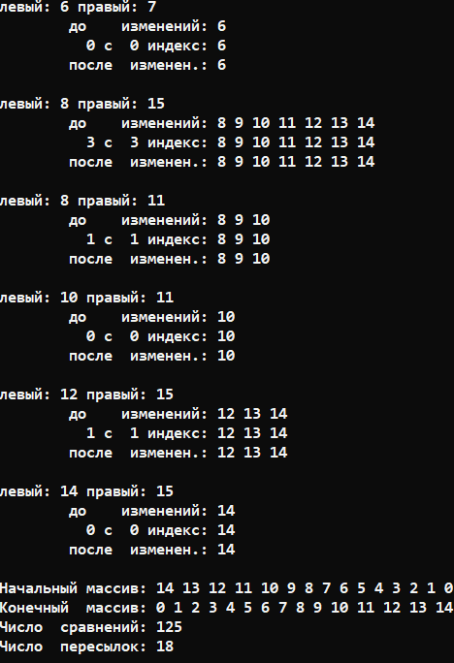

### Тест 5

Последовательность генерируется случайно.

Сортировка выбором.

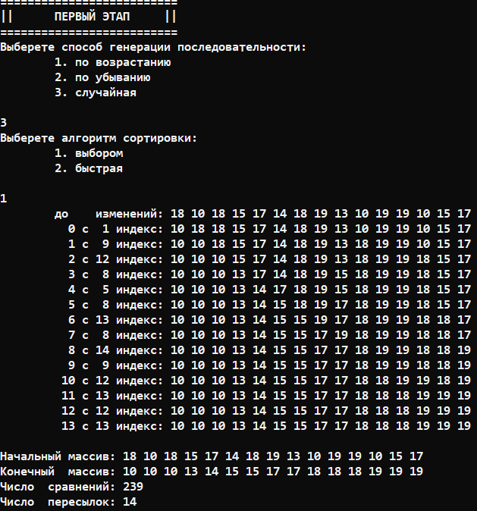

### Тест 6

Последовательность генерируется случайно.

Сортировка быстрая.

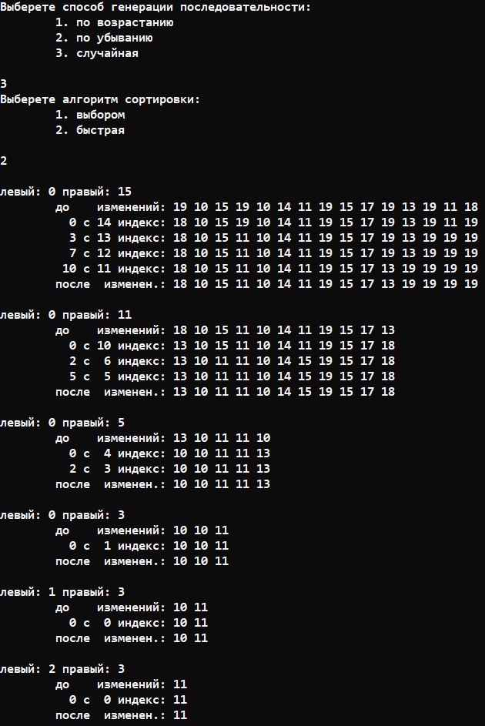

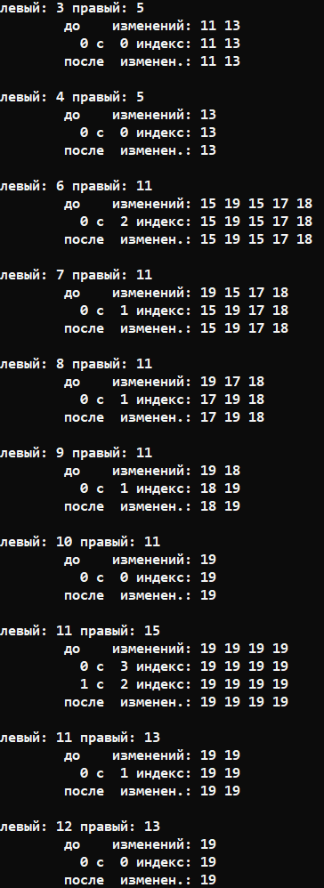

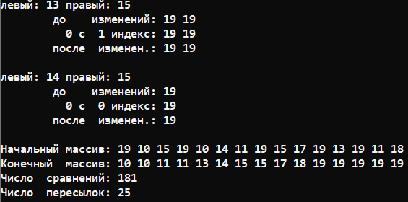

## Сравнение алгоритмов на больших размерах массивов

Последовательность генерируется по возрастанию. 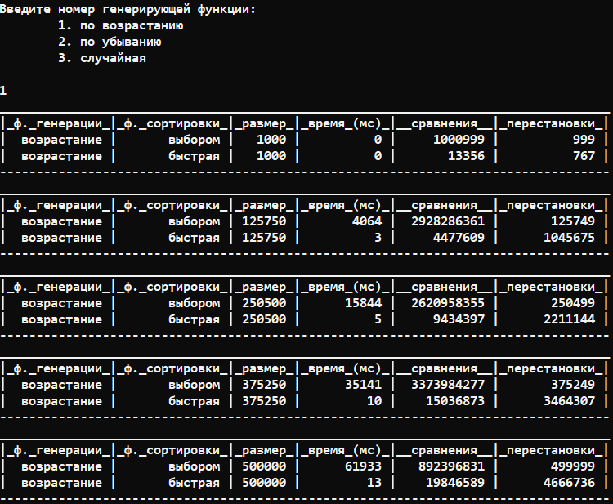

Графики:

Последовательность генерируется по убыванию.

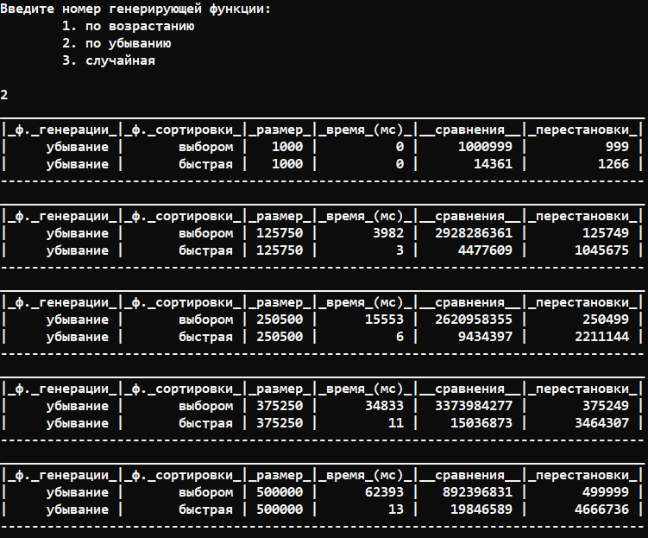

Графики:

Последовательность генерируется случайно.

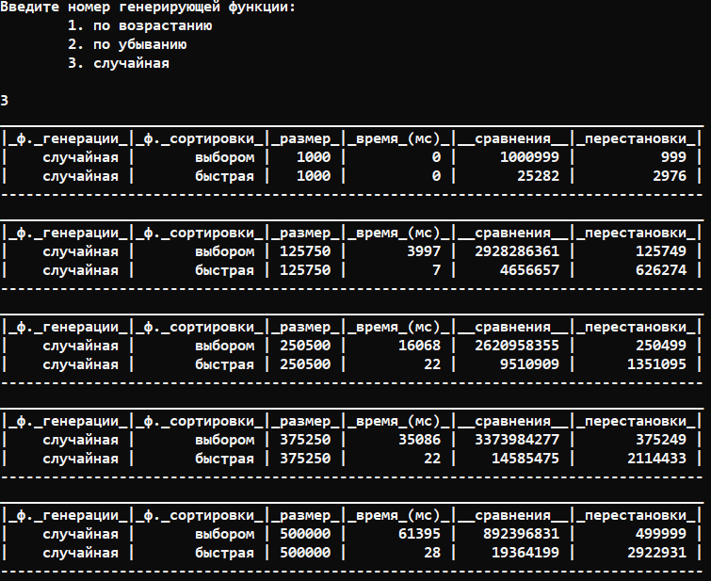

Графики:

# Вывод